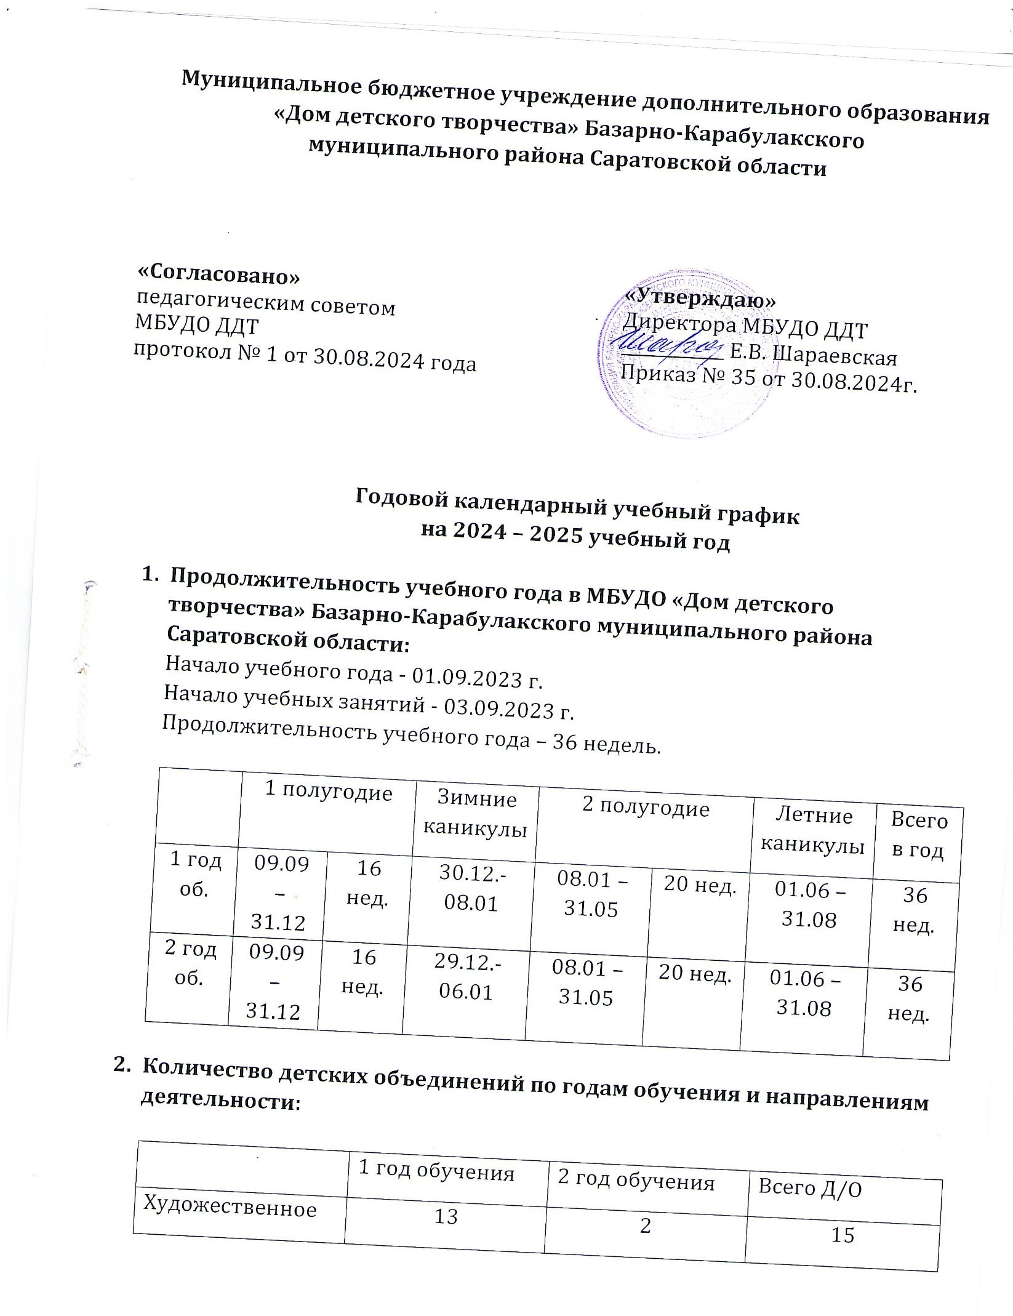

|  |  |  |  |
| --- | --- | --- | --- |
|  | 1 год обучения | 2 год обучения | Всего Д/О |
|  |  |  |  |
| Художественное | 13 | 2 | 15 |
| Туристско-краеведческое | 0 | 1 | 1 |

1. **Регламент образовательного процесса:**

Продолжительность учебной недели – 6 дней.

**1 год обучения – 2-4 часа в неделю.**

**2 год обучения и последующие - 4-10 часов.**

1. **Продолжительность занятий.**

Занятия проводятся по расписанию, утвержденному директором. Продолжительность занятия 20-30 минут для дошкольников; 30-45 минут для остальных обучающихся; перерыв не менее 10 минут для отдыха детей между каждым занятием.

1. **Режим работы учреждения в период каникул.**

Занятия детей в учебных группах и объединениях проводятся:

- по временному утвержденному расписанию, составленному на период каникул, в форме экскурсий, походов, соревнований, работы сборных творческих групп и др.

1. **Родительские собрания.**

Проводятся в детских объединениях не реже 1 раза в год.

1. **Регламент административных совещаний:**

Педагогический совет – 1 раз в 3 месяца;

Методический совет – 2 раза в год;

Совещания при директоре – по мере необходимости, но не менее 1 раз в месяц.

1. **Расписание занятий:**

Составлено с учётом расписания занятий в общеобразовательных учреждениях, с учётом возрастных особенностей детей и специфики занятий с различными видами деятельности, с учетом мнения родителей.